Anleitung OpenCms 8
Das Dokumentencenter

Inhalt

1. Vorarbeiten im Workplace 3
Schritt 1: Wechsel in den Workplace 3
Schritt 2: Erstellen eines Startordners 3
Schritt 3: Unterordner 4
2. Erstellen der Seite im Sitemap-Editor 5
3. Einrichten des Dokumentencenters auf der Seite 5
4. Einstellen von Dateien in die Ordner 5
5. Vorschaltseite (Splashpage) einstellen 5
Schritt 1: Was ist eine Vorschaltseite? 5
Schritt 2: Erstellen einer Vorschaltseite 5
Schritt 3: Bearbeiten der Vorschaltseite 5

Mit dem Dokumentencenter können Sie auf Ihrer Webseite Dateien zum Download anbieten. Dabei können die Dateien auch nach Kategorien sortiert werden.

1. Vorarbeiten im Workplace

Schritt 1: Wechsel in den Workplace
Für das Dokumentencenter sind zunächst Arbeiten im Workplace notwendig. Dort werden als vorbereitende Arbeiten die gewünschten Kategorien festgelegt. Wechseln Sie dazu von Ihrer Seitenansicht - dem Seiten-Editor - über den Eintrag „Zeige Workplace“ im Kontextmenü zum Workplace.

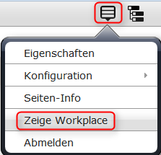

Schritt 2: Erstellen eines Startordners
Legen Sie im Verzeichnis .content/documentencenter zunächst mit dem Zauberstab einen Startordner (Typ normales Verzeichnis) mit gewünschtem Titel, hier „Anleitungen“, für Ihr neues Dokumentencenter an. (Auf diese Weise können Sie später auch noch weitere Dokumentencenter einrichten).

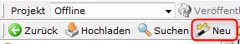

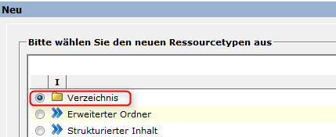

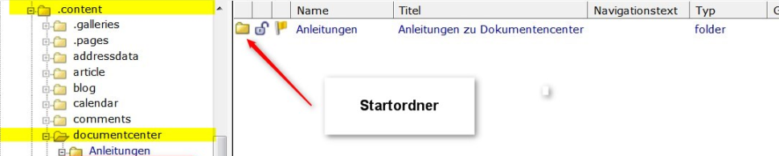

Schritt 3: Unterordner
Erstellen Sie nun mit dem Zauberstab in dem neu angelegten Ordner „Anleitungen“ weitere Ordner, die den Namen Ihrer Kategorien führen, hier: „Einrichtung“, „Vorschaltseite“ und „Workplace“, (bitte achten Sie darauf, dass Sonderzeichen, Leerzeichen etc. an dieser Stelle nicht erlaubt sind). Ebenfalls muss der Ordnername in Kleinbuchstaben geschrieben werden. Klicken Sie anschließend auf „Weiter“.

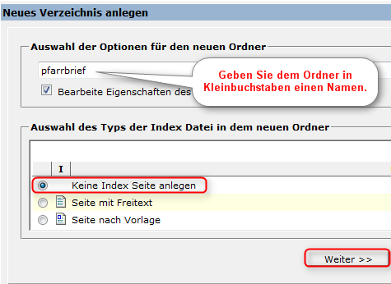

Nachdem Sie auf „Weiter“ geklickt haben, öffnet sich ein neues Fenster, in dem Sie dem Unterordner einen Titel zuweisen können. Dieser kann ruhig ausführlicher definiert sein, denn da gelten die oben genannten Schreibregeln nicht.
Ganz wichtig: Setzen Sie ein Häkchen bei „In Navigation mit aufnehmen“, ein Navigationstext ist nicht erforderlich. Klicken Sie danach auf „Fertig stellen“. Ihre Unterordner werden hinterher im Workplace angezeigt.

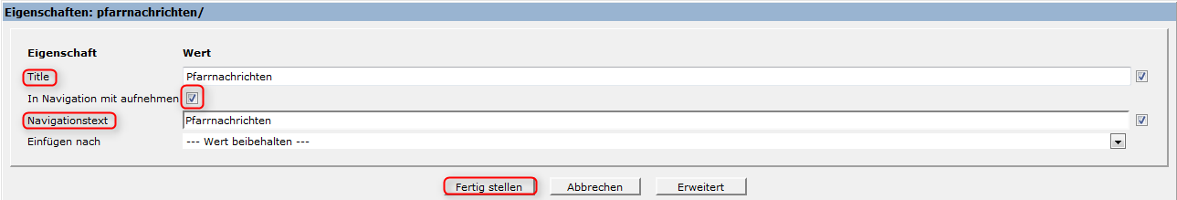

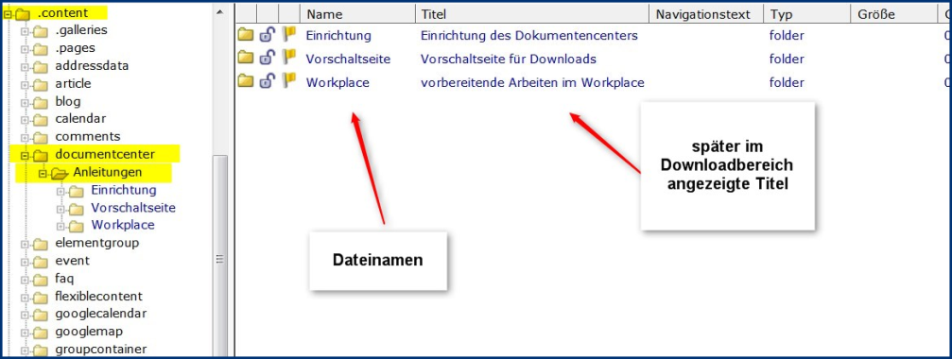

In diese Kategorien-Ordner werden später dann auch die gewünschten Dokumente hochgeladen. Auch das kann schnell und effektiv im Workplace geschehen. (dazu später)

2. Erstellen der Seite im Sitemap-Editor

Erstellen Sie im Sitemap-Editor eine neue Seite und rufen für diese über das Kontextmenü die „Eigenschaften“ auf.

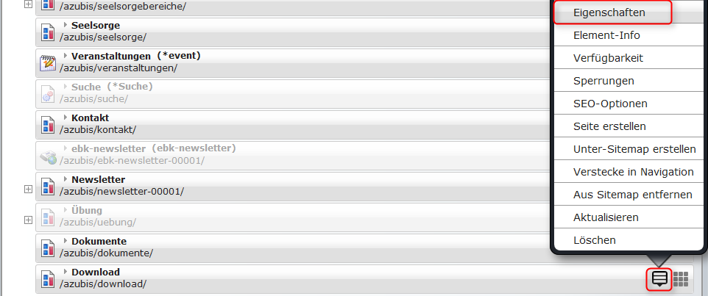

Daraufhin bearbeiten Sie die Eigenschaften. Dort setzen Sie im Bereich „Dokumentcenter Start“ die Eigenschaft auf „true“ und klicken anschließend auf „OK“. Um wieder zu Ihrer Homepage zu gelangen, klicken Sie auf das Kreuz.

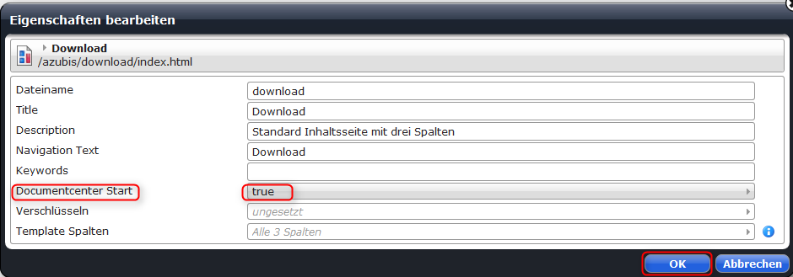

3. Einrichten des Dokumentencenters auf der Seite

Öffnen Sie die gerade angelegte Seite „Anleitungen“ im Seiten-Editor und platzieren mit dem Zauberstab ein neues Element vom Typ „Alkacon Dokumentencenter“ auf dieser Seite.

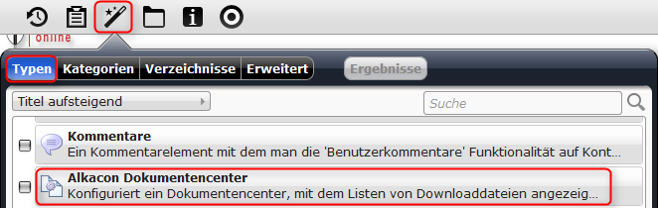

Bewegen Sie Ihre Maus über das Element „Alkacon Dokumentencenter“, bis der Kreis erscheint. Klicken Sie auf den Bearbeitungsstift.

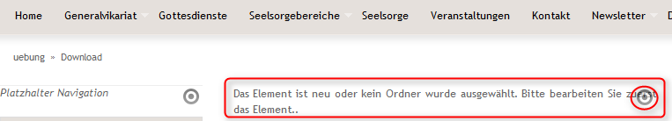

Das Dokumentencenter muss nun über den Bearbeitungsstift konfiguriert werden, dabei legen Sie den (1) Titel und den (2) Startordner für das Dokumentencenter fest und können weiterhin einstellen, ob die (3) Kategorien und die (4) Suche angezeigt werden sollen. Klicken Sie anschließend auf das Symbol „Speichern und schließen“

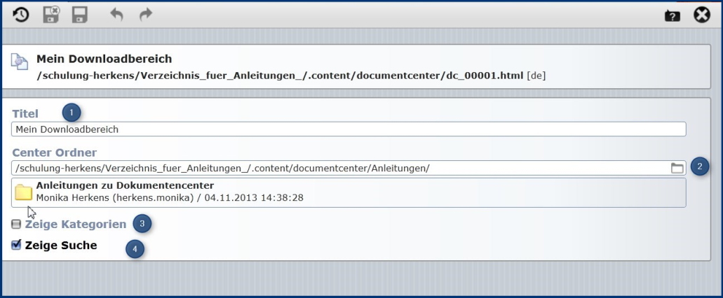

Unten sehen Sie die verschiedenen Ansichten, zuerst mit Anzeige der Kategorien, danach ohne Kategorienanzeige. Es ist ebenso möglich noch weitere Unterkategorien einzurichten.

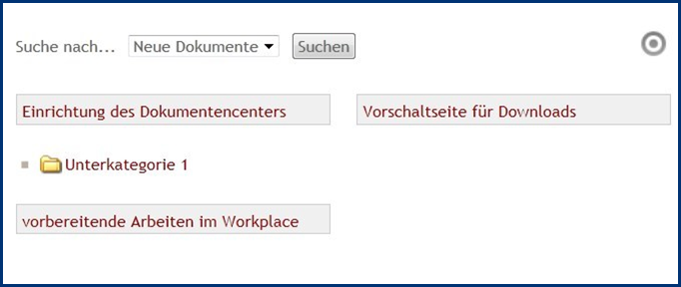

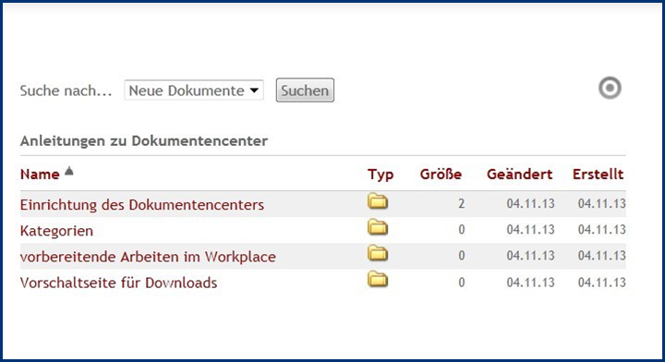

4. Einstellen von Dateien in die Ordner

Wechseln Sie zum Workplace und laden über das Hochladen-Symbol die gewünschten Dateien in den korrekten Ordner. Sie können die Dateien auch gleich an dieser Stelle veröffentlichen.

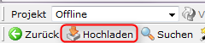

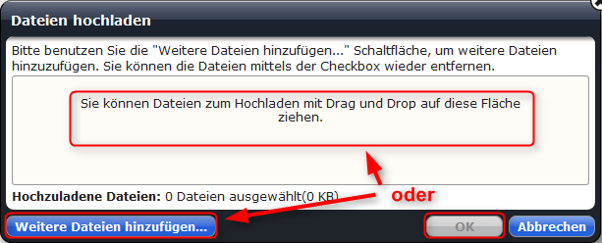

Wählen Sie anschließend eine Datei aus, die Sie auf Ihre Homepage hochladen möchten und drücken Sie „OK“.

Bestätigen Sie die Datei, die Sie hochladen möchten, indem Sie auf „Fertig“ klicken.

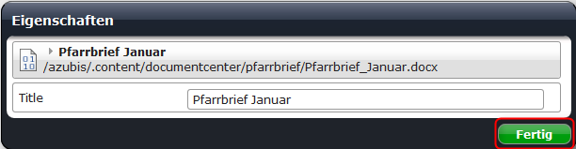
Sie sehen nun Ihre hochgeladene Datei im Workplace.

Veröffentlichen Sie die Seite mit dem Dokumentencenter und stellen so Ihren Besuchern Dateien wie z.B. Pfarrbriefe zum Download zur Verfügung.

Die Darstellung eines hochgeladenen Dokumentes könnte z. B. so aussehen:
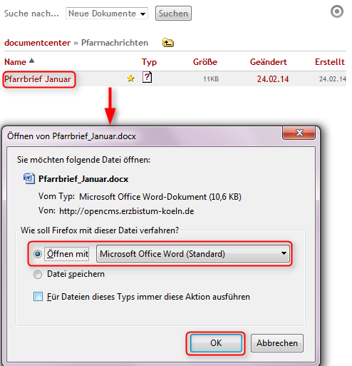

Zum Zwischenschalten einer Vorschaltseite, mit der zunächst den Nutzungsbedingungen zugestimmt werden muss, lesen Sie bitte hier weiter:

5. Vorschaltseite (Splashpage) einstellen

Schritt 1: Was ist eine Vorschaltseite?
Eine Vorschaltseite im Dokumentencenter ist der eigentlichen Übersicht aufgelisteter Dokumente vorgeschaltet. Sie ist das, was dem Besucher zuerst begegnet, bevor er einen Zugriff auf die angebotenen Dokumente erhält.
· Mit einer Vorschaltseite hat der Besucher die Möglichkeit, einer Nutzungsbedingung zuzustimmen oder sie abzulehnen.
· Die Zustimmung erfolgt durch die Betätigung des Buttons ‚Ich akzeptiere‘.
· Der Besucher wird nach Betätigung des Buttons ‚Ich akzeptiere‘ direkt auf die Liste der Dokumentenübersicht weitergeleitet.
· Die Ablehnung der Nutzungsbedingung erfolgt durch die Betätigung des Buttons ‚Ich akzeptiere nicht‘.
· Bei der Betätigung des Buttons ‚Ich akzeptiere nicht‘ wird dem Besucher die Anzeige und der Aufruf der Dokumente verweigert.
· Die Vorschaltseite verhindert auch die Indizierung der Inhalte durch externe Suchmaschinen (z.B. Google). Das heißt, eingestellte Dokumente hinter einer Vorschaltseite werden von Suchmaschinen abgeschirmt und werden dem Deep Web zugeordnet
Die Vorschaltseite wird für den Benutzter nur einmal sichtbar, stimmt er diesem Text von Anfang an zu, kann er sich problemlos alle Dateien und Links anschauen.

Bsp.
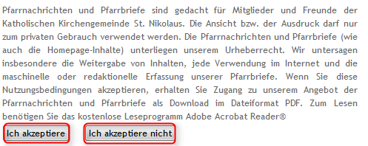

Schritt 2: Erstellen einer Vorschaltseite
Dazu muss im Workplace im Startordner des Dokumentencenters (also beim Beispiel im Ordner Anleitungen) eine neue Datei angelegt werden. Über den Zauberstab im Workplace und dann als Auswahl (1) „Strukturierter Inhalt“ und im nächsten Auswahlfenster (2) „Alkacon Dokumenten-Inhalt“ wird diese Seite angelegt. Sie erhält den Namen „$default“. Klicken Sie anschließend auf „Weiter“. Daraufhin befindet sich das Element „$default“ im Workplace.

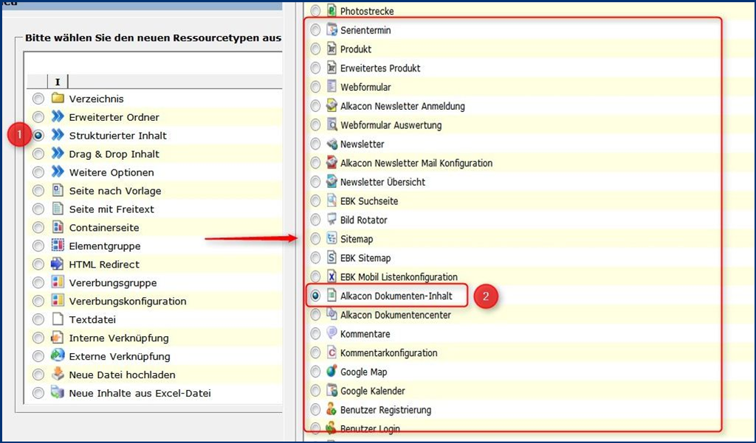

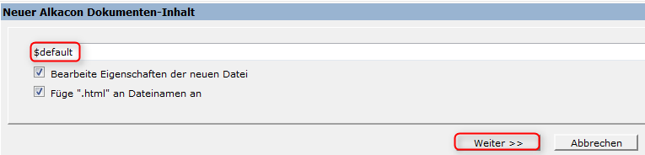

Schritt 3: Bearbeiten der Vorschaltseite
Klicken Sie im Workplace mit der rechten Maustaste auf „$default“ und dann auf „bearbeiten“.

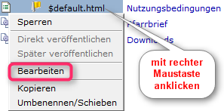

Es öffnet sich darauf ein Fenster, in dem Sie Texte für Ihre Vorschaltseite eintragen können. Eine Erläuterung zu den einzelnen Feldern hier:

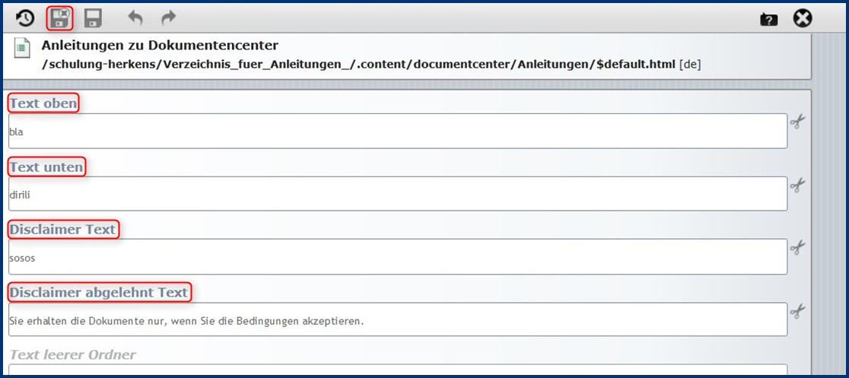

Bei Text oben: Eine Erläuterung zu den vorhandenen Dokumenten
Bei Text unten: Evtl. einen Hinweis auf den Adobe Acrobat Reader oder einen Hinweis auf das Speichern mit Rechtsklick.
Bei Disclaimer Text: Hier wird ein Text eingetragen, dem der Besucher der Webseite zustimmen muss, um die Download-Dateien aufrufen zu können. Damit wird ein Auslesen durch Google verhindert.
Für die Nutzungsordnung von Pfarrnachrichten und Pfarrbriefen empfehlen wir folgenden Beispiel-Text:
Nutzungsbedingung für Pfarrnachrichten und Pfarrbrief
Pfarrnachrichten und Pfarrbriefe sind gedacht für Mitglieder und Freunde der Katholischen Kirchengemeinde St. Nikolaus.
Die Ansicht bzw. der Ausdruck darf nur zum privaten Gebrauch verwendet werden.
Die Pfarrnachrichten und Pfarrbriefe (wie auch die Homepage-Inhalte) unterliegen unserem Urheberrecht.
Wir untersagen insbesondere die Weitergabe von Inhalten, jede Verwendung im Internet und die maschinelle oder redaktionelle Erfassung unserer Pfarrbriefe.
Wenn Sie diese Nutzungsbedingungen akzeptieren, erhalten Sie Zugang zu unserem Angebot der Pfarrnachrichten und Pfarrbriefe als Download im Dateiformat PDF. Zum Lesen benötigen Sie das kostenlose Leseprogramm Adobe Acrobat Reader®
Disclaimer abgelehnt Text: z.B. Sie erhalten die Dokumente nur, wenn Sie die Bedingungen akzeptieren.
Anschließend klicken Sie auf „Speichern und schließen“.

Wichtig ist noch folgende Einstellung im Workplace: Für jeden Ordner, der nur über die Vorschaltseite erreicht werden soll, müssen im Startordner, hier „Anleitungen“, durch die rechte Maustaste die Eigenschaften aufgerufen werden.

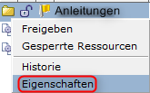

Daraufhin öffnet sich folgendes Fenster:
Klicken Sie auf „Erweitert“, um weitere Eigenschaften einzutragen.

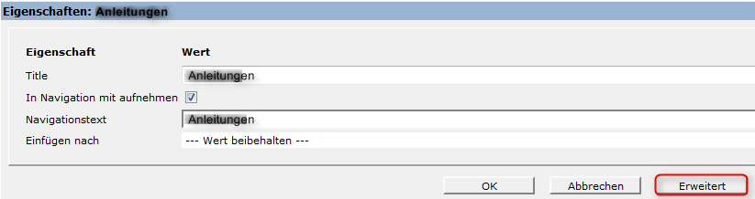

Bei „disclaimer page“ wird der Pfad zur Datei $default.html eingetragen.

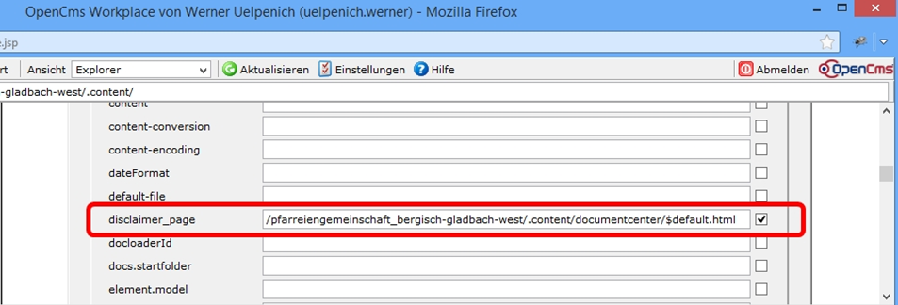

Hier herzlichen Dank an Herrn Werner Uelpenich für diese noch fehlende Ergänzung.
Wird die Vorschaltseite an dieser Stelle wieder gelöscht, kann jeder sofort und ohne Zustimmung auf die Dateien zugreifen

Wird die Vorschaltseite an dieser Stelle wieder gelöscht, kann jeder sofort und ohne Zustimmung auf die Dateien zugreifen.

Wird die Vorschaltseite an dieser Stelle wieder gelöscht, kann jeder sofort und ohne Zustimmung auf die Dateien zugreifen.

Wird die Vorschaltseite an dieser Stelle wieder gelöscht, kann jeder sofort und ohne Zustimmung auf die Dateien zugreifen.

Wird die Vorschaltseite an dieser Stelle wieder gelöscht, kann jeder sofort und ohne Zustimmung auf die Dateien zugreifen.

Wird die Vorschaltseite an dieser Stelle wieder gelöscht, kann jeder sofort und ohne Zustimmung auf die Dateien zugreifen.

Wird die Vorschaltseite an dieser Stelle wieder gelöscht, kann jeder sofort und ohne Zustimmung auf die Dateien zugreifen.

Wird die Vorschaltseite an dieser Stelle wieder gelöscht, kann jeder sofort und ohne Zustimmung auf die Dateien zugreifen.

Wird die Vorschaltseite an dieser Stelle wieder gelöscht, kann jeder sofort und ohne Zustimmung auf die Dateien zugreifen.

Wird die Vorschaltseite an dieser Stelle wieder gelöscht, kann jeder sofort und ohne Zustimmung auf die Dateien zugreifen.

Wird die Vorschaltseite an dieser Stelle wieder gelöscht, kann jeder sofort und ohne Zustimmung auf die Dateien zugreifen.

